CORDOBA, 19 DE MAYO DE 2020.-

VISTO:

La convocatoria para la cobertura de la unidad curricular vacante Instrumento II, Trombón en la carrera Tecnicatura Universitaria en Instrumentista Musical de esta Facultad de Arte y Diseño de la Universidad Provincial de Córdoba realizadas entre el 13/05/20 al 15/05/20 período en el cual se efectuaron las inscripciones para las unidades curriculares publicadas;

Y CONSIDERANDO:

Que aspirantes presentaron la documental respectiva según lo prevé la normativa aplicable a la mencionada convocatoria.-

Que habiéndose receptado las inscripciones se torna necesario avanzar en la conformación de las Comisiones Evaluadoras a los fines del desarrollo y cumplimiento de la convocatoria de las unidades curriculares vacantes.-

Que según lo establece la Resolución Rectoral Nº 192/18 dichas comisiones serán integradas por Resolución Decanal.

En virtud de todo ello, de conformidad con la normativa citada y en uso de sus atribuciones;

LA DECANA NORMALIZADORA
DE LA FACULTAD DE ARTE Y DISEÑO
RESUELVE:

Artículo 1°: CONFÓRMESE la Comisión Evaluadora para la convocatoria de la unidade curricular vacante Instrumento II, Trombón de la Carrera Tecnicatura Universitaria en Instrumentista Musical de esta Facultad de Arte y Diseño de la Universidad Provincial de Córdoba realizada entre el 13/05/20 al 15/05/20 la cual quedará constituida conforme lo establece el Anexo I que forma parte de la presente resolución.-

Artículo 2°: PROTOCOLÍCESE, comuníquese y archívese.-

RESOLUCIÓN N° 0044.-

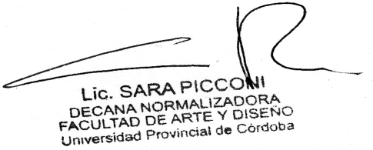
ANEXO I.

Comisión Evaluadora para la convocatoria de la Unidad Curricular Vacante Instrumento II, Trombón de la Tecnicatura Universitaria en Instrumentista Musical.

COMISION EVALUADORA:
PROF. WALTER IBARGUREN
PROF. CLAUDIO LA ROCCA
LIC. DANIELA ARGUELLO –

